- 安装ceres
Ceres Solver 2.1 requires a fully C++14-compliant compiler
CMake 3.10 or later required required
Eigen 3.3 or later
查询eigen的版本信息
cat /usr/include/eigen3/Eigen/src/Core/util/Macros.h
查询 cmake版本
cmake --version
查询 g++ 版本
g++ --version
查询g++ 支持哪个c++ 标准
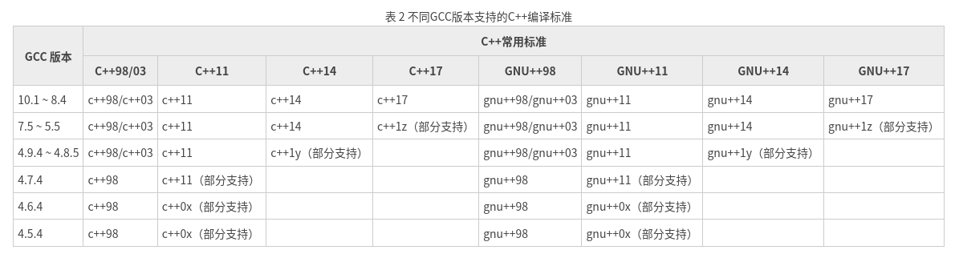
ubuntu18.04的gcc-7.5支持C++14
如何在ceres的安装包里面查看版本型号
通过查看package.xml 里的版本信息<version>2.1.0</version>

